**Rafał Świętek**

***236668***

***Report***

Poniższe wykresy dokonano dla 1D łańcucha z $L=16$ atomami i różnymi wartościami parametru asymetrii $Δ=0.0, 2.0, 8.0$ w modelu Heisenberga:

$$H=\frac{J}{2}\sum_{i=1}^{L-1}{\left(S_{i}^{+}S_{i+1}^{-}+S_{i}^{-}S_{i+1}^{+}\right)}+Δ\sum_{i=1}^{L-1}{S_{i}^{z}S_{i+1}^{z}}$$

Wartość stałej wymiany jest ustalona do $\left|J\right|=1$.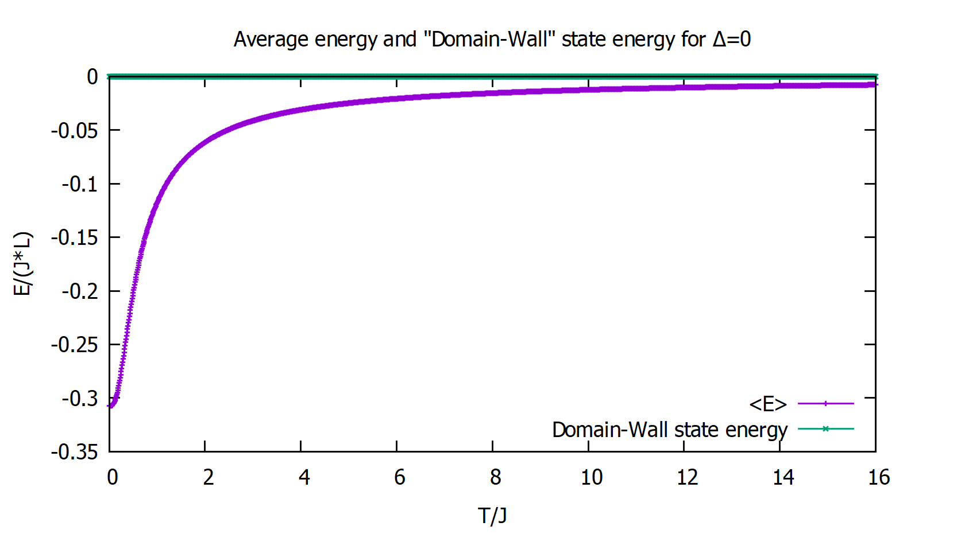

$Δ=0$

Początkowy stan: $\left|ψ\left(0\right)\right\rangle =|↑↑…↑↓↓…↓⟩$

Energia tego stanu nie zmienia się w czasie, bo hamiltonian komutuje z operatorem ewolucji, jeśli hamiltonian będzie zależeć od czasu to sytuacja się zmienia.

$$\left\langle ψ\left(t\right)\left|H\right|ψ\left(t\right)\right\rangle =\left\langle ψ\left(0\right)\left|e^{-iHt}He^{iHt}\right|ψ\left(0\right)\right\rangle =\left\langle ψ\left(0\right)\left|He^{-iHt}e^{iHt}\right|ψ\left(0\right)\right\rangle =\left\langle ψ\left(0\right)\left|H\right|ψ\left(0\right)\right\rangle$$

Temperatura, dla której obie krzywe się przecinają to $T_{init}$. W przypadku $Δ=0$, mamy że $T_{init}=∞→ β_{init}=\frac{1}{T_{init}}=0$. Poniżej przedstawiono przekrycie się funkcji falowych danego stanu początkowego i stanu: $\left|φ_{T}\right\rangle =\sum_{n}{e^{-β_{init}ϵ_{n}}|n⟩}=\sum_{n}{|n⟩}$

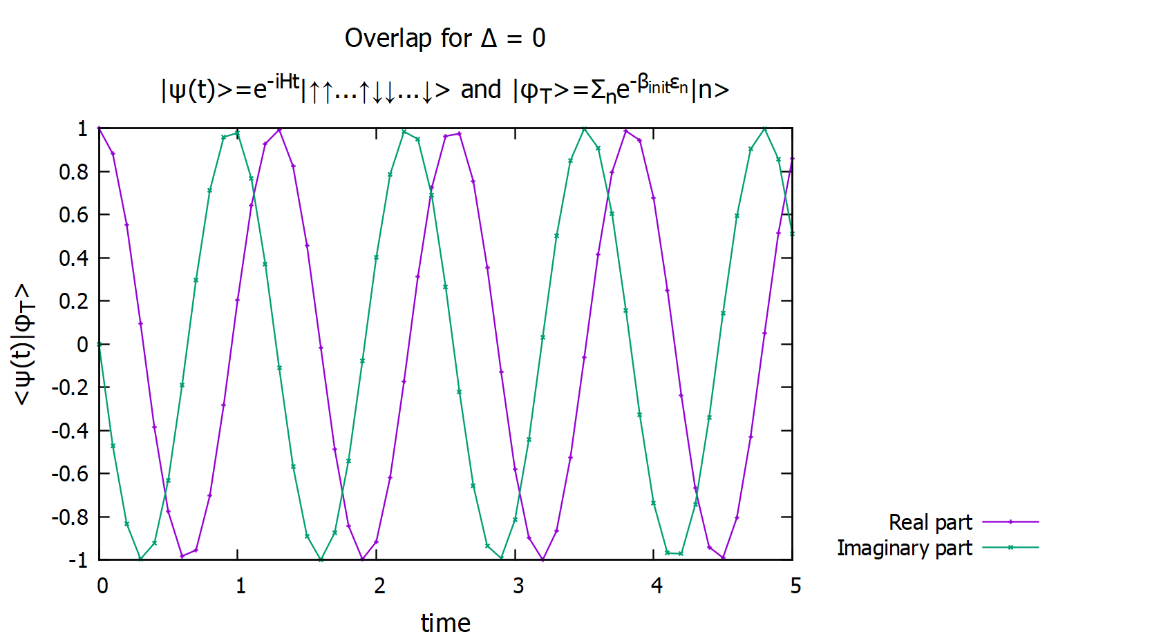Po dokonaniu fitowania mamy:

$$Re\left(\left\langle ψ\left(t\right) | φ_{T}\right\rangle \right)≈\cos\left(4.919t\right) \& Im\left(\left\langle ψ\left(t\right) | φ_{T}\right\rangle \right)≈-\sin\left(4.919t\right)$$

Widzimy, że przekrycie wynosi $\left\langle ψ\left(t\right) | φ_{T}\right\rangle =e^{-iϵ_{0}t}$ dla $ϵ_{0}≈4.919$, będący energia stanu podstawowego takiego układu. Co oznacza, że stan ze ścianą domenową ewoluuje tak jak stan podstawowy. W granicy $t→∞$ nic się nie zmienia: stacjonarna ewolucja powoduje nieokreśloność w nieskończoności co do wartości powyższej całki przekrycia.

* + 1. 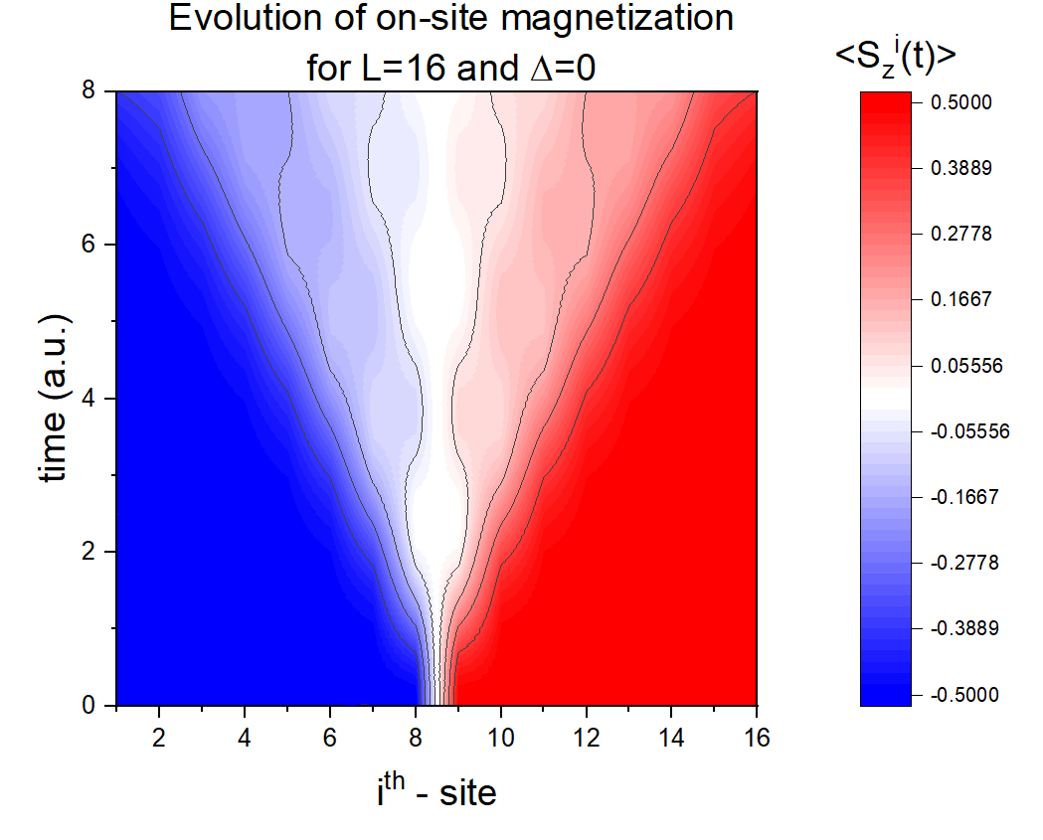***Magnetyzacja na węźle od czasu:***

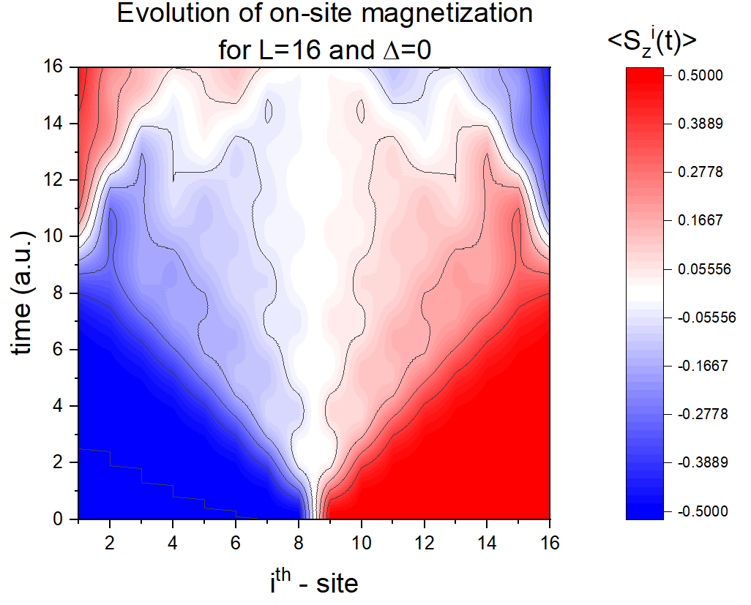

Magnetyzacja ewoluuje zgodnie z propagacją dwóch magnonów z środka łańcucha. Zauważamy ich odbicie od krawędzi przy czym pierwotny spin na krańcach łańcucha zmienia się na przeciwny.

* + 1. 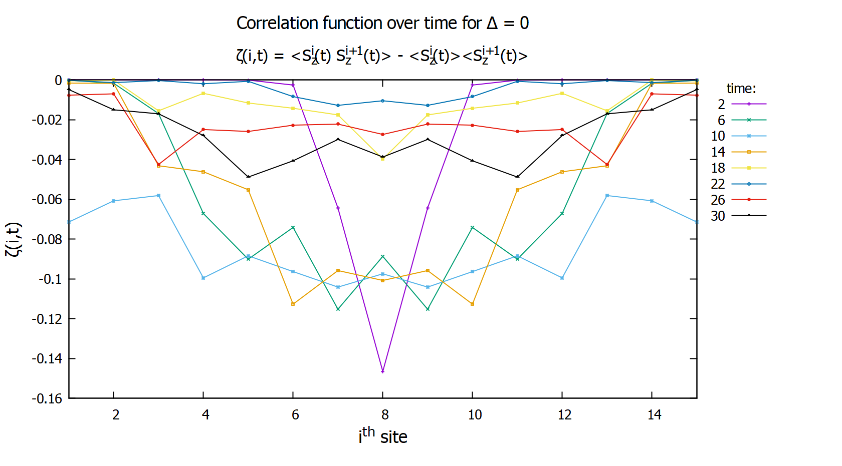***Funkcja korelacji spinowej***

$$ζ\left(i,t\right)=〈S_{i}^{z}S_{i+1}^{z}⟩-〈S_{i}^{z}⟩〈S_{i+1}^{z}⟩$$

Funkcja korelacji pokazuje propagacje magnonu do końców łańcucha oraz najprawdopodobniej ich odbicie od krawędzi, powodując ponownie nasilenie w środku łańcucha.

$Δ>0 (Δ=2 and Δ=8)$

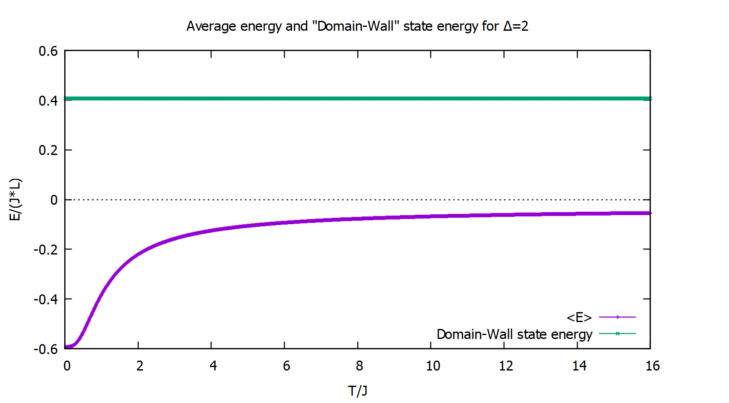

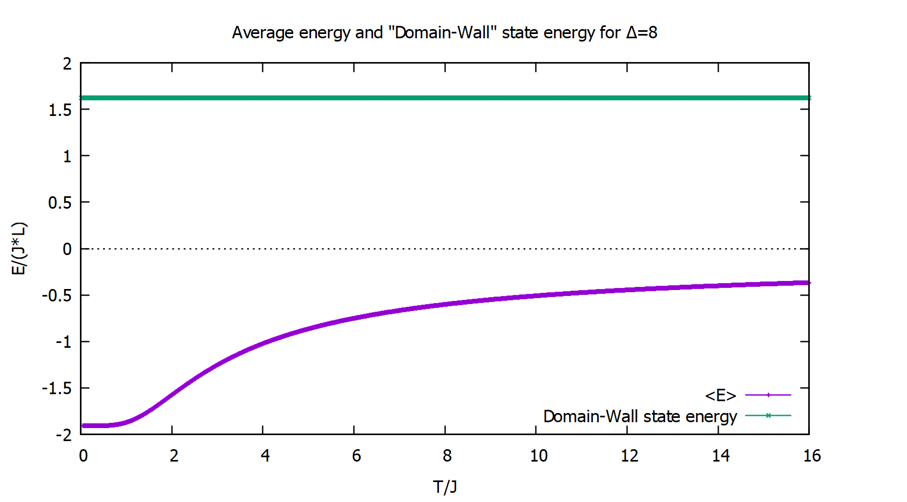

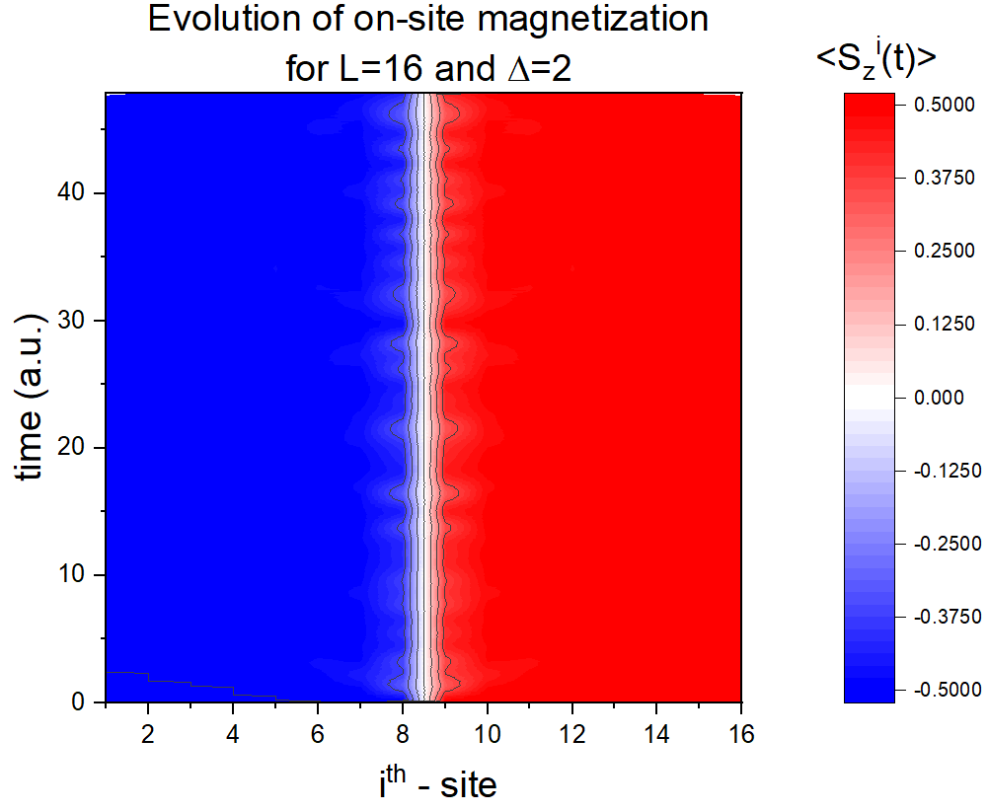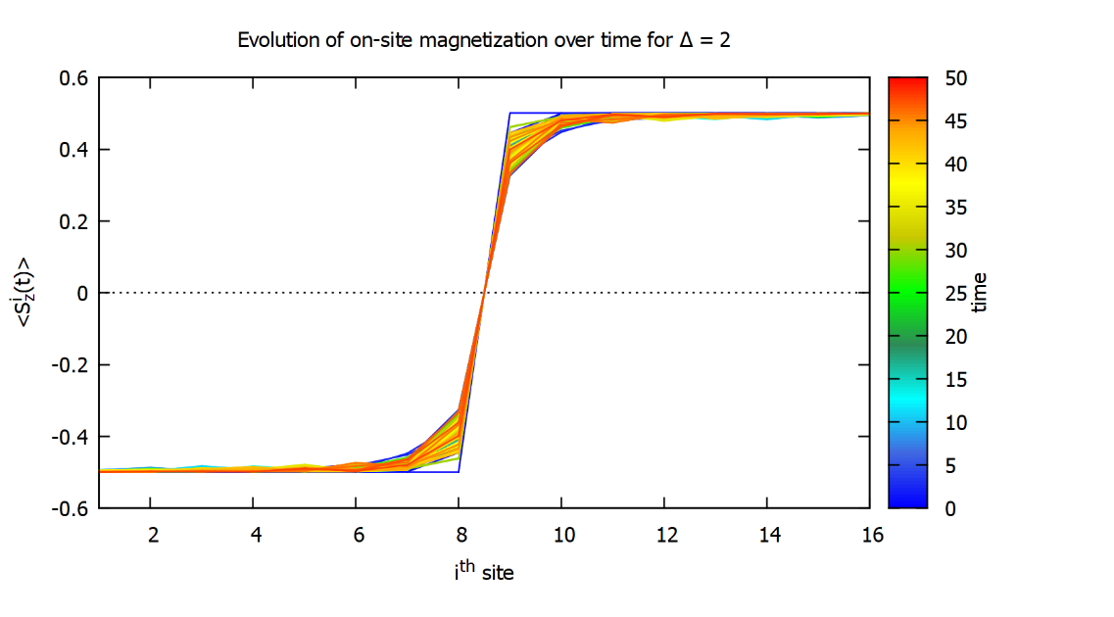

Ze względu na niezerowy parametr asymetrii $Δ≠0$ układ pozostaje w stanie ze ścianą domenową, ponieważ ta asymetria wymusza na układzie preferowanie z-towej składowej spinu. Jednal dla $Δ=2$ asymetria jest jeszcze słaba i wokół środka łańcucha wartość spinu lekko fluktuuje co jest spowodowane powstaniem magnonów, które 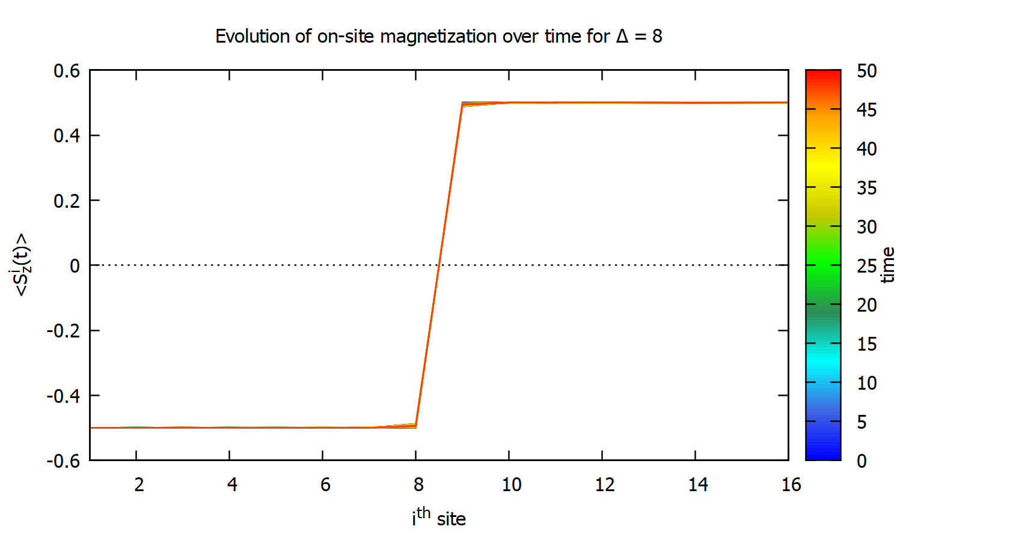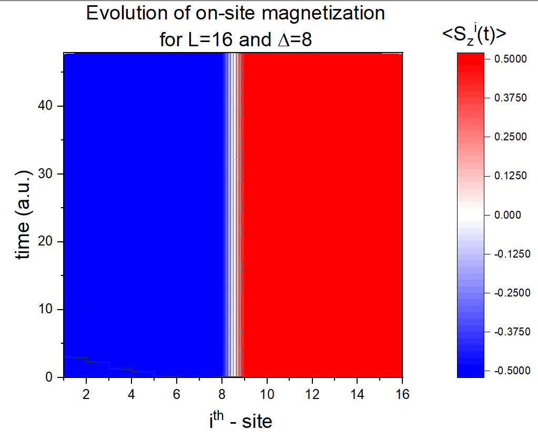jednak zostają „odbite” od domeny spinowej bądź są wygaszane.

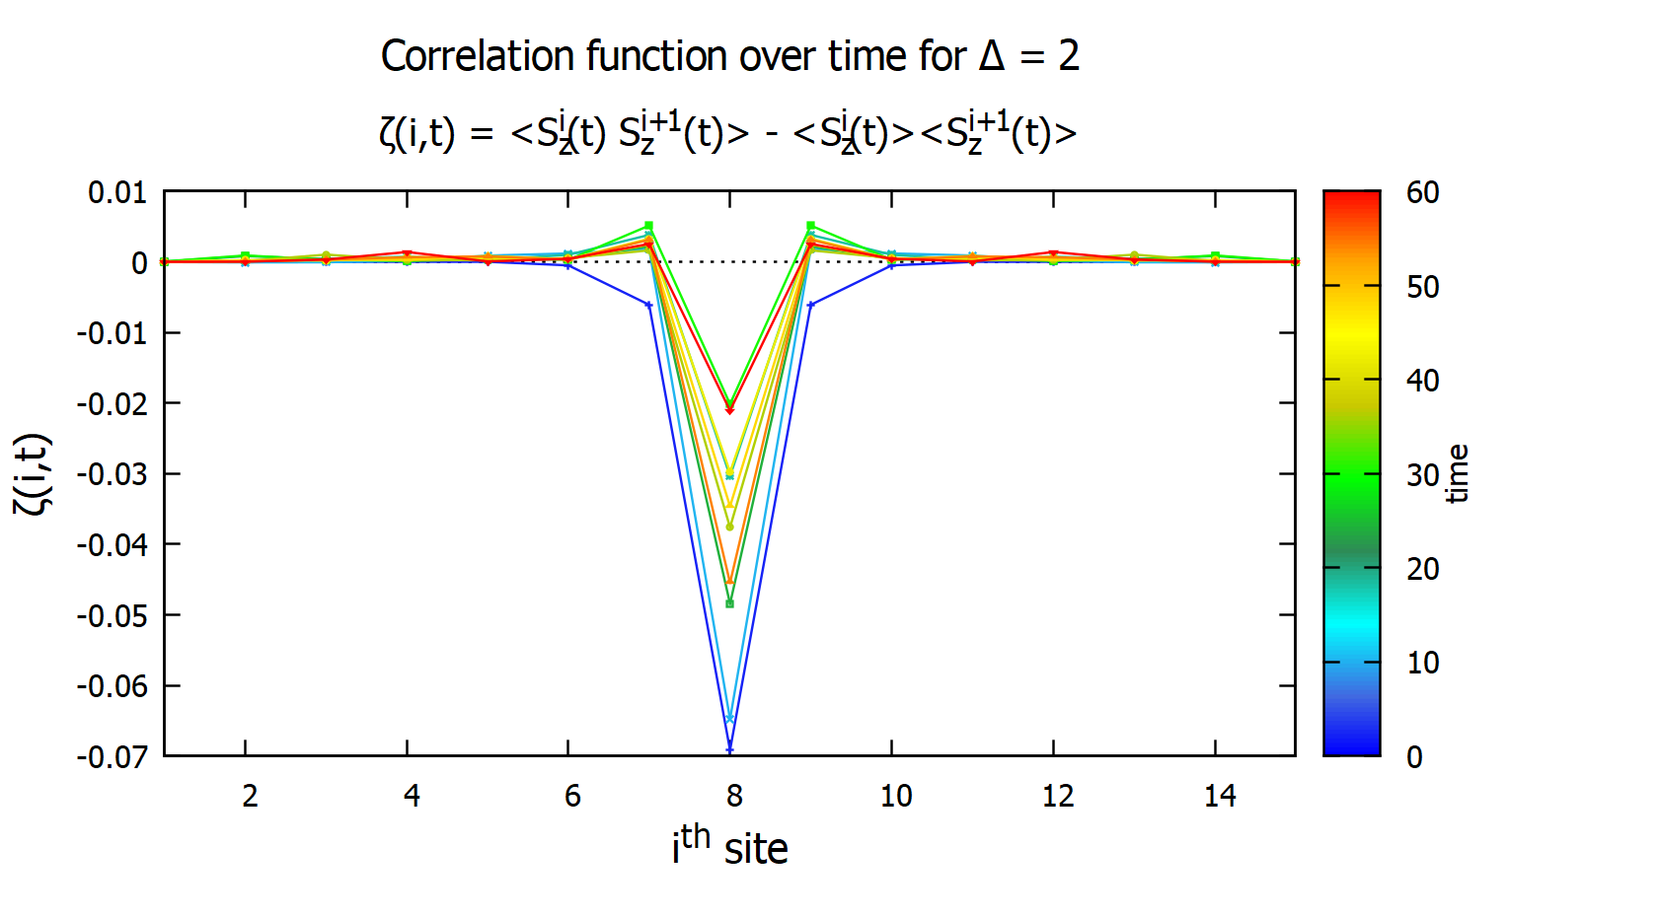

Fluktuacje spinów (czyli powstanie i wygaszanie magnonów) jest lepiej uwidocznione na wykresie korelacji spinowej (zdefiniowana jak poprzednio.

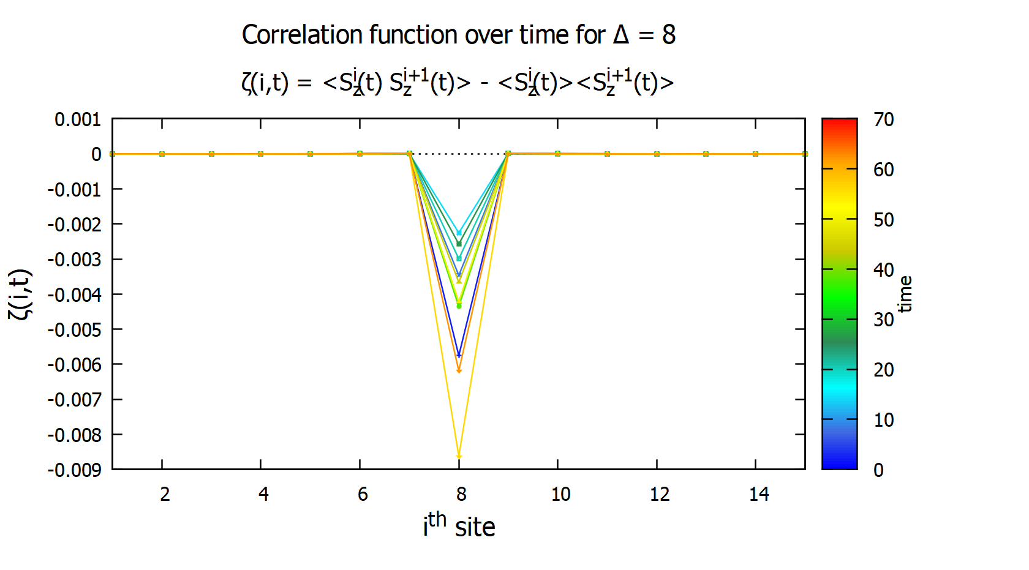

1. **Ferromagnetic ordering: $JΔ<0$**